Диагностический тест
Математика, 9 класс
Вариант 5

1 | Выполните действия:  1) 2) 3) 1 4) 2
2 | Выполните действия: .  1) -6,25 2) -5,23 3) 5,23 4) -7,27
3 | Для перевозки груза потребовалось 42 машины грузоподъемностью 5,4 т. Сколько нужно машин грузоподъемностью 6,3 т, чтобы перевести тот же груз?  1) 32 2) 48 3) 36 4) 49
4 | Выберите запись, в которой числа расположены в порядке возрастания:  1) 2) 3) 4)
5 | Бабушка старше мамы на 20 лет, а мама старше дочери в 5 раз. Вместе им 86 лет. Сколько лет дочери?  1)16 2) 12 3) 11 4) 6
6 | Объем цилиндра вычисляется по формуле . Выразите R.  1) 2) 3) 4)
7 | Диаметр молекулы воды равен 2,8 · 10⁻⁷ мм, а диаметр атома водорода — 9,2 · 10⁻⁸ мм. Во сколько раз диаметр молекулы воды больше диаметра атома водорода?  1) примерно в 30 раз 3) примерно в 33 раза  2) примерно в 3,3 раза 4) примерно в 3 раза
8 | Упростите выражение: .  1) 2) 3) 4)
9 | Упростите выражение: .  1) -15 2) 3) 15 4)
10 | Про арифметическую прогрессию известно, что . Найдите .  1) 3 2) 2,1 3) 3,6 4) 2,2
11 | Решите уравнение:  1) 3,72 2) -2,42 3) 2,42 4) 3,4
12 | Решите уравнение .  1) -2 2) -2; 2 3) 1; 2 4) - 2; 1
13 | Сколько корней имеет уравнение: .  1) 2 2) ни одного 3) 4 4) 1
14 | Решите систему уравнений  1) 2) 3) 4)
15 | Множество чисел, изображенных на рисунке запишите в виде неравенства  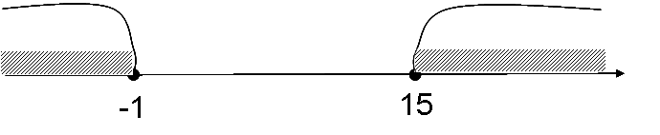  1) 2) 3) 4)
16 | Решите систему неравенств:  1) 2) 3) 4)
17 | Выберите ответ, чтобы все три числа являлись решениями неравенства $5х^{2}−8х−4≥0$  1) -1; 0; 2 2) -10,9; -1,9; - 0,5 3) -0,5; 0; 2,5 4) - 0,25; 1,5; 4
18 | Найдите область значений функции: .  1) 2) 3) 4)
19
  График какой квадратичной функции изображен на рисунке?  1)  2)  3)  4) | 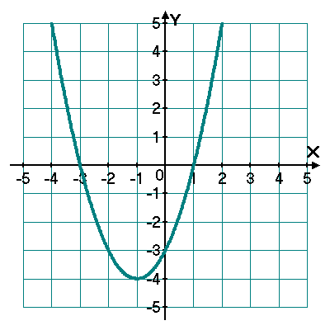
20 | На графике показано количество автомобилей марки А и марки В, проданных за год. По горизонтали отложены месяцы, по вертикали количество автомобилей, проданных за месяц в тысячах штук.  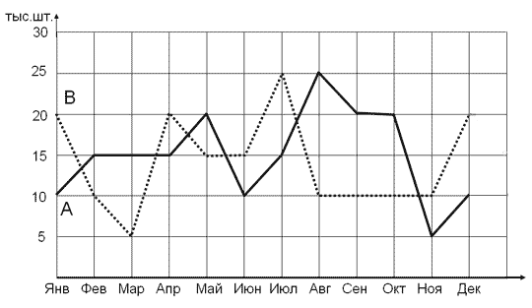  Сколько автомобилей (тыс. шт.) обеих марок было продано за три последних месяца года (октябрь, ноябрь, декабрь)?  1) 65 2) 75 3) 80 4) 70

